3

DENDROLOGIE I

- Spojte linií části rostlin patřící k sobě.

- Spojte linií části rostlin patřící k sobě (list, květenství, plod) …
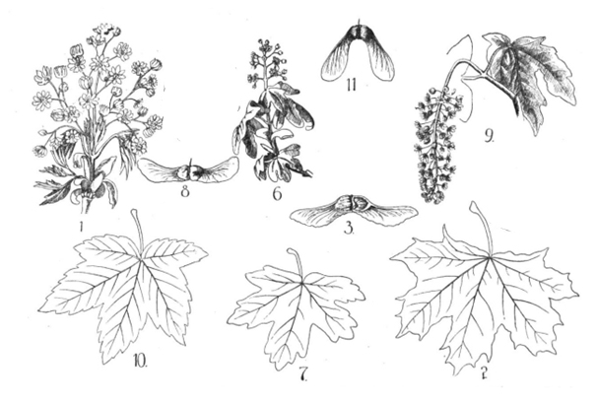

- … a doplňte správná jména jednotlivých druhů.

druh ……………….. ……………….. ………………..

- Najděte jednotlivé druhy v zahradě NAP.

- Najděte jednotlivé druhy v zahradě NAP a zakreslete přibližně jejich polohu.
